**Сушко Анна (Suszkowa Anna)**

3 октября 1804 г – крещение сына Андрея Козмы (НИАБ 136-13-894, лист 55, №43/1804-р (ориг)).

**НИАБ 136-13-894:** Лист 55. **Метрическая запись №43/1804-р (ориг).**

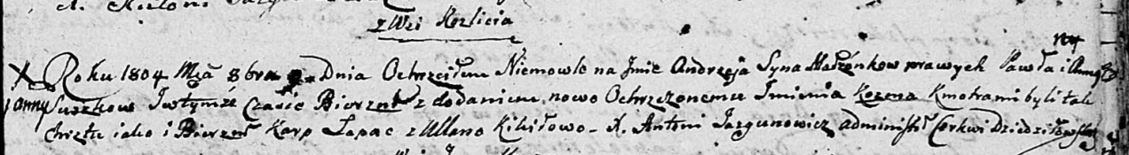

Дедиловичская Покровская церковь. 3 октября 1804 года. Метрическая запись о крещении.

Suszko Andrzey Kozma – сын родителей с деревни Разлитье.

Suszko Paweł – отец.

Suszkowa Anna – мать.

Łapać Karp – кум.

Kikiłowa Ullana – кума.

Jazgunowicz Antoni – ксёндз.